# PROYECTO 1 – FASE 4

Siguiendo con el proyecto y con todo lo aprendido hasta ahora mejora tu sitio web:

1. ~~(4.50p) Hazlo accesible nivel AA~~ HECHO
2. ~~(2.5p) Usabilidad~~ HECHO
3. (3p) SEO

**INFORME**

Todo lo que se incluye a partir de este punto, **irá en un informe final** **y formal** que tendrá la siguiente estructura:

* Accesibilidad
* Usabilidad
* SEO

Y dentro de cada apartado crea los que consideres para presentar lo que se te pide. (Se pueden incluir enlaces a páginas que se consideres necesarias visualizar y sean difíciles de plasmar en un informe.

1. **POSICIONAMIENTO/ RENDIMIENTO**: Analiza y mejora el posicionamiento de tu web
   1. **(0.5p) RECOPILACIÓN DE DATOS**

4.1.1 PASO1: AUDITORÍA SEO

Realiza una auditoría SEO con las siguientes herramientas:

1. Obligatorias a utilizar

* <https://website.grader.com/es>
* Tiempo de carga: [PageSpeed Insights](https://developers.google.com/speed/pagespeed/insights/).
* Estructura: [Screaming Frog SEO Spider Website Crawler](https://www.screamingfrog.co.uk/seo-spider/) / [BeamUsUp](https://beamusup.com/free-seo-spider/)

1. Opcionales a utilizar (Elegir 2 de ellas)

* https://nibbler.silktide.com
* MetricSpot
* <https://www.seositecheckup.com/analysis>
* [Test My Site](https://testmysite.thinkwithgoogle.com/)

4.1.2 PASO 2: ESTUDIO DE PALABRAS CLAVE

Lo que debes mirar en estas palabras clave es:

* Búsquedas mensuales
* KD (Keyword difficulty)
* Tendencia estacional en meses (para ver cuándo hay más búsquedas de algo)

Utilizar las siguientes herramientas/tácticas.

1. Obligatorias a utilizar:

* Google Keyword Planner:

<https://es.semrush.com/blog/google-keyword-planner-planificador-de-palabras-clave/>

* Usar las sugerencias de Google:

**Ejemplo:**



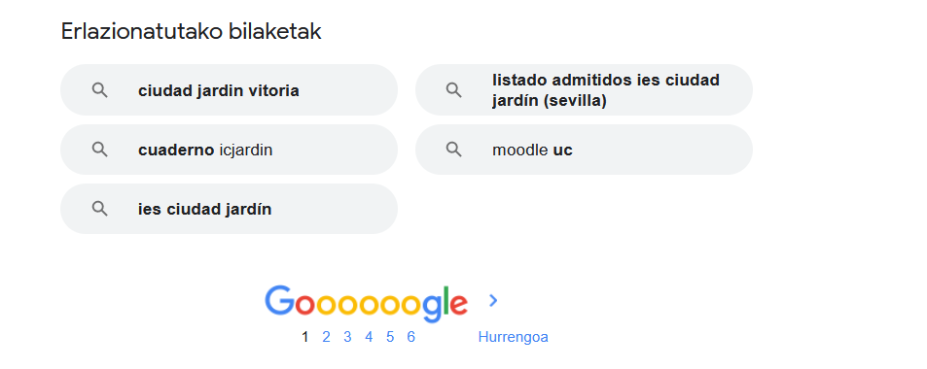

* Función autocompletar de Google

Ejemplo

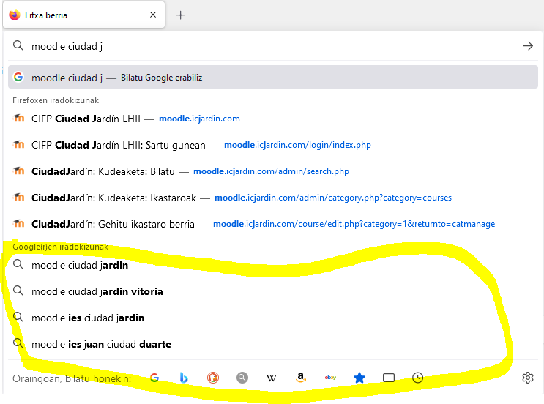

1. Opcionales:

* [Answerthepublic](http://answerthepublic.com/)
* [io](http://www.keyword.io/)
* [Keyword Tool](http://keywordtool.io/)
* [Ubbersuggest](https://ubersuggest.io/)

4.1.3 PASO3: REVISA

* Optimización de títulos y descripciones
* Adaptación y elaboración de contenido
  1. **(0.5p) ANÁLISIS DE RESULTADOS**

Analiza los resultados que has obtenido por las herramientas y propón áreas de mejora en base a lo que te han devuelto.

1. Analiza: Mira lo que las anteriores herramientas te han devuelto y trata de entenderlo. (no se trata de hacer pantallazos por hacer, eso no sirve de nada).
2. Áreas de mejora: las propias herramientas/pasos te proponen mejoras. Recógelas en una lista (en el siguiente paso tendrás que utilizarlas)
   1. **(1.5P) MEJORA SU POSICIONAMIENTO/RENDIMIENTO**
3. Obligatorias:

* Implementa las áreas de mejora que te han propuesto las herramientas anteriores. (Palabras clave, corrección de errores, …)
* Añade etiquetas meta
* Robots.txt
* Sitemap.xml
* Consigue enlaces externos:

Pide a las personas de clase la url de sus proyectos y crea un espacio en tu web para linkarlos. Acuérdate de visitarlos/visitarte utilizando diferentes IP’s, días, horas,… (clase, casa, móvil, pide a otras personas de fuera que hagan lo mismo,….)

* Baja resolución de imágenes/vídeos con Optimizilla, clideo, u otra herramienta.

1. Opcionales:

Más opciones de mejora:

* Auditoría SEO Completa: <https://aulacm.com/guia-hacer-auditoria-seo/>
* Más opciones en la guía: <https://developers.google.com/search/docs/advanced/get-started?hl=es>
* Meta robots/google:

(<https://developers.google.com/search/docs/advanced/crawling/special-tags?hl=es>)

* …
  1. **(0.25p) NUEVA EVALUACIÓN**

Evalúa su posicionamiento **de nuevo** con las herramientas del **PASO1**:

1. Obligatorias a utilizar

* <https://website.grader.com/es>
* Tiempo de carga: [PageSpeed Insights](https://developers.google.com/speed/pagespeed/insights/).
* Estructura: [Screaming Frog SEO Spider Website Crawler](https://www.screamingfrog.co.uk/seo-spider/) / [BeamUsUp](https://beamusup.com/free-seo-spider/)

1. Opcionales a utilizar (Elegir 2 de ellas)

* https://nibbler.silktide.com
* MetricSpot
* <https://www.seositecheckup.com/analysis>
* [Test My Site](https://testmysite.thinkwithgoogle.com/)
  1. **(0.25p) COMPARATIVA**

Compara los resultados con los del punto 4.1 (haz una tabla comparativa de resultados) y saca conclusiones:

* ¿Ha habido mejoras?
* Si no las ha habido, ¿por qué?
* Si las ha habido ¿en qué ámbito?
* ¿Qué tareas pendientes te quedarían por resolver y cómo propones poder mejorarlas?